Prueba Navegación en tierra - AirChallenge sábado 3 feb 2024
Hoja para los jueces (no mostrar a los participantes)

El recorrido 1 es más sencillo que el 2; en cada uno las variantes A y B son de rumbos opuestos.

Recorrido 1 A
rumbo 284° durante 73 metros
rumbo 360° durante 48 metros
rumbo 141° durante 40 metros
rumbo 075° durante 35 metros
rumbo 197° durante 80 metros

Puntos de paso: 13, 31, 52, 32, 33, 11

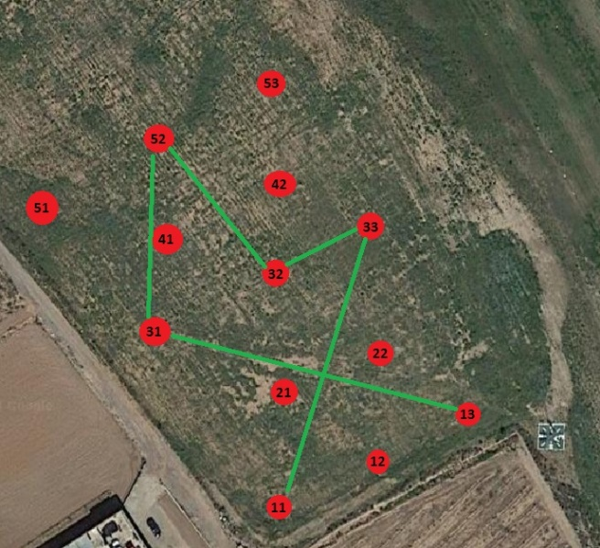
Recorrido 1 (A y B)

Recorrido 1 B
rumbo 017° durante 80 metros
rumbo 255° durante 35 metros
rumbo 321° durante 40 metros
rumbo 180° durante 48 metros
rumbo 104° durante 73 metros

Puntos de paso: 11, 33, 32, 52, 31, 13
Recorrido 2 A
rumbo 277° durante 45 metros
rumbo 027° durante 45 metros
rumbo 245° durante 56 metros
rumbo 315° durante 39 metros
rumbo 085° durante 55 metros
rumbo 162° durante 67 metros

Puntos de paso: 13, 21, 33, 31, 51, 42, 12

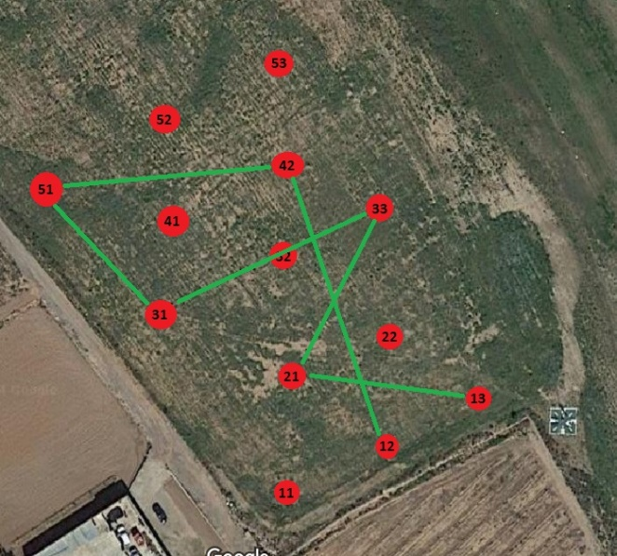
Recorrido 2 (A y B)

Recorrido 2 B
rumbo 342° durante 67 metros
rumbo 265° durante 55 metros
rumbo 135° durante 39 metros
rumbo 065° durante 56 metros
rumbo 207° durante 45 metros
rumbo 097° durante 45 metros

Puntos de paso: 12, 42, 51, 31, 33, 21, 13

